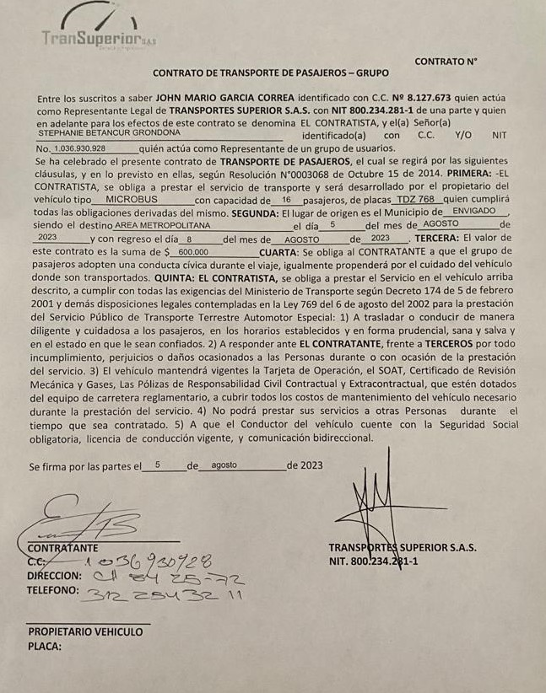

 | Nombre completo del empleado | Documento de identidad
1 | Gustavo Arango Callejas | 1234988136
2 | Vanessa Herrera Rendon | 1035442522
3 | Andrea Posada Manco | 1017211962
4 | Ana Cristina Upegui Álvarez | 1020473420
5 | Karen Viviana Castillo Morales | 1006840464
6 | Laura Cristina Gómez Campuzano | 1234990570
7 | Daniel Gildardo Peña Isaza | 1152692700
8 | Luz Adriana Mosquera Mosquera | 1128084235
9 | Paola Andrea Cano Aristizabal | 1020436568
10 | Mariana Arango Torres | 1007253996

